Результаты вычисления $p_{i}^{m}$, $n_{i}^{m}$, $χ_{r}^{2}$ приведены в табл. 8.

По таблице “Критические точки распределения $χ_{кр}^{2}$” величина $χ_{r}^{2}$ = 5,5 и не входит в критическую область (т.е. $χ_{r}^{2}$ < $χ_{кр}^{2}$), поэтому гипотеза о том, что случайная величина Х подчинена нормальному закону распределения, не отвергается.

Теперь приведем таблицы и графики для случайной величины Y:

Составим ранжированный (по увеличению Y) ряд для случайных величин Y.

Т а б л и ц а 9. Ранжированный ряд для величины Y (по увеличению Y)

|  |  |  |  |  |  |  |  |  |  |  |
| --- | --- | --- | --- | --- | --- | --- | --- | --- | --- | --- |
| X | 80 | 80 | 80 | 80 | 80 | 80 | 80 | 80 | 80 | 80 |
| Y | 173 | 147 | 181 | 183 | 184 | 164 | 183 | 151 | 158 | 156 |

|  |  |  |  |  |  |  |  |  |  |  |
| --- | --- | --- | --- | --- | --- | --- | --- | --- | --- | --- |
| X | 80 | 80 | 80 | 81 | 81 | 81 | 81 | 81 | 81 | 81 |
| Y | 156 | 170 | 171 | 168 | 150 | 150 | 162 | 157 | 184 | 181 |

|  |  |  |  |  |  |  |  |  |  |  |
| --- | --- | --- | --- | --- | --- | --- | --- | --- | --- | --- |
| X | 82 | 82 | 82 | 82 | 82 | 82 | 82 | 82 | 82 | 83 |
| Y | 157 | 189 | 147 | 183 | 168 | 164 | 185 | 169 | 182 | 153 |

|  |  |  |  |  |  |  |  |  |  |  |
| --- | --- | --- | --- | --- | --- | --- | --- | --- | --- | --- |
| X | 83 | 83 | 83 | 83 | 83 | 83 | 83 | 84 | 84 | 84 |
| Y | 153 | 158 | 165 | 170 | 170 | 183 | 185 | 171 | 158 | 164 |

|  |  |  |  |  |  |  |  |  |  |  |
| --- | --- | --- | --- | --- | --- | --- | --- | --- | --- | --- |
| X | 84 | 84 | 84 | 84 | 84 | 84 | 84 | 85 | 85 | 85 |
| Y | 165 | 185 | 181 | 172 | 157 | 166 | 171 | 168 | 184 | 170 |

|  |  |  |  |  |  |  |  |  |  |  |
| --- | --- | --- | --- | --- | --- | --- | --- | --- | --- | --- |
| X | 85 | 85 | 85 | 85 | 85 | 85 | 85 | 85 | 86 | 86 |
| Y | 170 | 148 | 178 | 155 | 170 | 156 | 156 | 181 | 164 | 170 |

|  |  |  |  |  |  |  |  |  |  |  |
| --- | --- | --- | --- | --- | --- | --- | --- | --- | --- | --- |
| X | 86 | 86 | 86 | 86 | 86 | 86 | 86 | 86 | 86 | 87 |
| Y | 158 | 156 | 181 | 157 | 164 | 162 | 170 | 160 | 164 | 184 |

|  |  |  |  |  |  |  |  |  |  |  |
| --- | --- | --- | --- | --- | --- | --- | --- | --- | --- | --- |
| X | 87 | 87 | 87 | 87 | 87 | 87 | 87 | 87 | 87 | 87 |
| Y | 169 | 145 | 164 | 164 | 156 | 163 | 163 | 153 | 156 | 164 |

|  |  |  |  |  |  |  |  |  |  |  |
| --- | --- | --- | --- | --- | --- | --- | --- | --- | --- | --- |
| X | 87 | 87 | 88 | 88 | 88 | 88 | 88 | 88 | 88 | 88 |
| Y | 176 | 165 | 161 | 182 | 164 | 165 | 150 | 163 | 155 | 170 |

|  |  |  |  |  |  |  |  |  |  |  |
| --- | --- | --- | --- | --- | --- | --- | --- | --- | --- | --- |
| X | 88 | 88 | 88 | 88 | 88 | 88 | 88 | 89 | 89 | 89 |
| Y | 163 | 153 | 164 | 156 | 182 | 184 | 158 | 165 | 171 | 156 |

|  |  |  |  |  |  |  |  |  |  |  |
| --- | --- | --- | --- | --- | --- | --- | --- | --- | --- | --- |
| X | 89 | 90 | 90 | 90 | 90 | 90 | 90 | 91 | 91 | 91 |
| Y | 165 | 166 | 174 | 168 | 170 | 183 | 178 | 158 | 178 | 158 |

|  |  |  |  |  |  |  |  |  |  |  |
| --- | --- | --- | --- | --- | --- | --- | --- | --- | --- | --- |
| X | 91 | 91 | 91 | 91 | 91 | 91 | 92 | 92 | 92 | 92 |
| Y | 151 | 169 | 173 | 170 | 150 | 161 | 155 | 170 | 168 | 170 |

|  |  |  |  |  |  |  |  |  |  |  |
| --- | --- | --- | --- | --- | --- | --- | --- | --- | --- | --- |
| X | 92 | 92 | 92 | 92 | 92 | 92 | 92 | 92 | 92 | 92 |
| Y | 155 | 155 | 162 | 164 | 168 | 184 | 181 | 145 | 157 | 161 |

|  |  |  |  |  |  |  |  |  |  |  |
| --- | --- | --- | --- | --- | --- | --- | --- | --- | --- | --- |
| X | 93 | 93 | 93 | 93 | 93 | 93 | 93 | 93 | 93 | 93 |
| Y | 150 | 165 | 164 | 151 | 156 | 157 | 184 | 168 | 148 | 171 |

|  |  |  |  |  |  |  |  |  |  |  |
| --- | --- | --- | --- | --- | --- | --- | --- | --- | --- | --- |
| X | 93 | 93 | 93 | 93 | 94 | 94 | 94 | 94 | 94 | 94 |
| Y | 147 | 161 | 181 | 185 | 174 | 164 | 145 | 162 | 155 | 160 |

|  |  |  |  |  |  |  |  |  |  |  |
| --- | --- | --- | --- | --- | --- | --- | --- | --- | --- | --- |
| X | 94 | 94 | 94 | 94 | 94 | 95 | 95 | 95 | 95 | 96 |
| Y | 160 | 166 | 169 | 158 | 164 | 185 | 184 | 185 | 153 | 155 |

|  |  |  |  |  |  |  |  |  |  |  |
| --- | --- | --- | --- | --- | --- | --- | --- | --- | --- | --- |
| X | 96 | 96 | 96 | 96 | 96 | 96 | 97 | 97 | 97 | 97 |
| Y | 170 | 149 | 150 | 181 | 176 | 165 | 165 | 151 | 164 | 163 |

|  |  |  |  |  |  |  |  |  |  |  |
| --- | --- | --- | --- | --- | --- | --- | --- | --- | --- | --- |
| X | 97 | 97 | 97 | 97 | 97 | 97 | 97 | 97 | 97 | 98 |
| Y | 165 | 181 | 148 | 147 | 150 | 150 | 170 | 153 | 176 | 151 |

|  |  |  |  |  |  |  |  |  |  |  |
| --- | --- | --- | --- | --- | --- | --- | --- | --- | --- | --- |
| X | 98 | 98 | 98 | 98 | 98 | 98 | 98 | 98 | 98 | 98 |
| Y | 184 | 174 | 156 | 182 | 167 | 173 | 170 | 150 | 182 | 164 |

|  |  |  |  |  |  |  |  |  |  |  |
| --- | --- | --- | --- | --- | --- | --- | --- | --- | --- | --- |
| X | 99 | 99 | 99 | 99 | 99 | 99 | 99 | 99 | 99 | 99 |
| Y | 181 | 184 | 155 | 163 | 167 | 151 | 168 | 149 | 149 | 181 |

Составим таблицу, в которой отразим частоты ni появления случайных  
величин Yi (ni – столько раз данный Yi появляется в выборке), и  
относительные частоты pi= ni /N

**Т а б л и ц а 10. Дискретный вариационный ряд для Y**

|  |  |  |  |  |  |  |  |  |  |  |
| --- | --- | --- | --- | --- | --- | --- | --- | --- | --- | --- |
| i | 1 | 2 | 3 | 4 | 5 | 6 | 7 | 8 | 9 | 10 |
| xi | 80 | 81 | 82 | 83 | 84 | 85 | 86 | 87 | 88 | 89 |
| pi | 13 | 7 | 9 | 8 | 10 | 11 | 11 | 13 | 15 | 4 |
| ni | 13/200 | 7/200 | 9/200 | 8/200 | 10/200 | 11/200 | 11/200 | 13/200 | 15/200 | 4/200 |

|  |  |  |  |  |  |  |  |  |  |  |
| --- | --- | --- | --- | --- | --- | --- | --- | --- | --- | --- |
| i | 11 | 12 | 13 | 14 | 15 | 16 | 17 | 18 | 19 | 20 |
| xi | 90 | 91 | 92 | 93 | 94 | 95 | 96 | 97 | 98 | 99 |
| pi | 6 | 9 | 14 | 14 | 11 | 4 | 7 | 13 | 11 | 10 |
| ni | 6/200 | 9/200 | 14/200 | 14/200 | 11/200 | 4/200 | 7/200 | 13/200 | 11/200 | 10/200 |

**Для построения вариационного ряда будем использовать интервальный ряд распределения. Весь возможный интервал варьирования разобьём на конечное число интервалов и подсчитаем частоту попадания значений величины в каждый интервал. Минимальное и максимальное значения случайной величины: Ymin = 80, Ymax = 90 Тогда интервал варьирования R («размах») будет равен R = Ymax - Ymin = 10. Рассчитаем размер интервала h по формуле $h=\frac{y_{max}−y_{min}}{1+3.28lgN}$. Получим, hy ≈ 2, тогда число интервалов будет равно 16.**

**Т а б л и ц а 11. Интервальный вариационный ряд для Y.**

|  |  |  |  |
| --- | --- | --- | --- |
| **i** | **xi<X<=xi+1** | **ni** | **pi=ni/N** |
| **1** | **80-82** | **29** | **29/200** |
| **2** | **82-84** | **18** | **18/200** |
| **3** | **84-86** | **22** | **22/200** |
| **4** | **86-88** | **28** | **28/200** |
| **5** | **88-90** | **10** | **10/200** |
| **6** | **90-92** | **23** | **23/200** |
| **7** | **92-94** | **25** | **25/200** |
| **8** | **94-96** | **11** | **11/200** |
| **9** | **96-98** | **24** | **24/200** |
| **10** | **98-100** | **10** | **10/200** |

Контрольные суммы (промежуточный контроль вычислений) равны ni = 200 и pi = 1

После составления вариационного ряда необходимо построить  
функцию распределения выборки или эмпирическую функцию F*(x)=N/nx.

**Т а б л и ц а 12. Расчет эмпирической функции распределения Y**

|  |  |
| --- | --- |
| **i** | **F*(x)** |
| **1** | **29/200** |
| **2** | **29/200 + 18/200 = 47/200** |
| **3** | **47/200 + 22/200 = 69/200** |
| **4** | **69/200 + 28/200 = 97/200** |
| **5** | **97/200 + 10/200 = 107/200** |
| **6** | **107/200 + 23/200 = 130/200** |
| **7** | **130/200 + 25/200 = 155/200** |
| **8** | **155/200 + 11/200 = 166/200** |
| **9** | **166/200 + 24/200 = 190/200** |
| **10** | **190/200 + 10/200 = 200/200** |

На основании полученных выборочных данных необходимо сделать

предположение, что изучаемая величина распределена по некоторому

определённому закону. Для того чтобы проверить, согласуется ли это

предположение с данными наблюдений, вычисляют частоты полученных в

наблюдениях значений, т.е. находят теоретически сколько раз величина Y

должна была принять каждое из наблюдавшихся значений, если она распределена по предполагаемому закону. Для этого находят выравнивающие(теоретические) частоты по формуле: $n_{i}^{'}=Np_{i}$, где N – число испытаний, $p_{i}$- вероятность наблюдаемого значения xi , вычисленная при допущении, что Х имеет предполагаемое распределение.

**Т а б л и ц а 13. Дискретный вариационный ряд для Y**

|  |  |  |  |
| --- | --- | --- | --- |
| **i** | **Xi** | **pi** | **ni / h*N** |
| **1** | **81.0** | **0.145** | **0.072** |
| **2** | **83.0** | **0.090** | **0.045** |
| **3** | **85.0** | **0.110** | **0.055** |
| **4** | **87.0** | **0.140** | **0.070** |
| **5** | **89.0** | **0.050** | **0.025** |
| **6** | **91.0** | **0.115** | **0.058** |
| **7** | **93.0** | **0.125** | **0.062** |
| **8** | **95.0** | **0.055** | **0.028** |
| **9** | **97.0** | **0.120** | **0.060** |
| **10** | **99.0** | **0.050** | **0.025** |

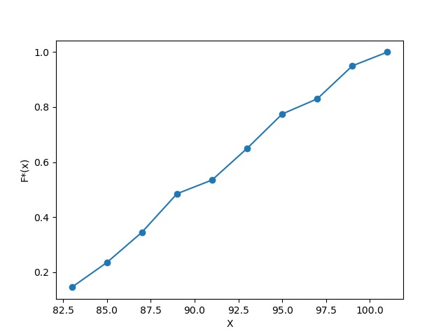

Рис 4. Эмпирическая функция распределения Y

**Эмпирические (полученные из таблицы, сплошная линия на рис. 4) и  
полученные позже выравнивающие частоты сравнивают, и при небольшом  
расхождении данных делают заключение о выбранном законе распределения.  
Мы предположим, что случайная величина Y распределена нормально  
(в случае, когда на случайную величину влияют многие различные причины,  
действие некоторых из них мы часто не в состоянии описать, это наиболее  
часто встречающееся распределение). В этом случае выравнивающие частоты находят по формуле: $n_{i}^{'}=\frac{Nh}{σ_{B}}φ\left(u_{i}\right)$, где N-число испытаний, h-длина частичного интервала $\overline{x_{B}}$, $σ_{B}$ -выборочное среднее и выборочное среднее**

квадратичное отклонение соответственно, $u_{i}=\frac{x_{i}−{\overline{y}}_{B}}{σ_{B}}$ (yi - середина i – го частичного интервала), $φ\left(u\right)=\frac{1}{\sqrt{2π}}ⅇ^{\frac{−u^{2}}{2}}$- функция Лапласа.

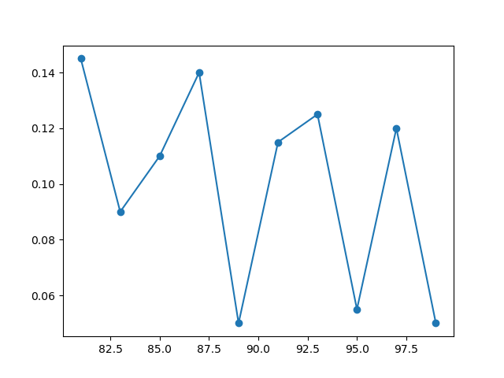

**Рис 5. Эмпирические и теоретические частоты Y**

Найдем числовые характеристики вариационных рядов.

M(y) = 89.5 - математическое ожидание

dy = 33.23 - дисперсия

$σ_{y}$ =5.76 - среднее квадратичное отклонение

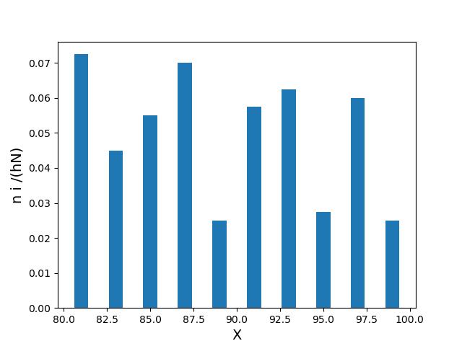

Рис 3. Гистограмма интегрального вариационного ряда для Y

Найдем несмещённую оценку дисперсии и среднеквадратического

отклонения («исправленную» выборочную дисперсию и среднеквадратическое отклонение) по формулам: $S^{2}=\frac{N}{N−1}d_{B}$ и

$S=\sqrt{\frac{N}{N−1}}\overline{σ_{B}}$;

S = 5.7- несмещенное значение выборочного среднего квадратичного отклонения.

Теперь мы получили выравнивающие (теоретические) частоты. Ниже мы проведём более строгий анализ. Графическое изображение вариационных рядов в виде полигона и гистограммы позволяет получать первоначальное представление о закономерностях, имеющих место в совокупности наблюдений.

Теперь проведём более строгую проверку нашей основной гипотезы. Для расчёта теоретических частот $p_{i}^{m}$ используют табличные значения функции Лапласа Ф(z). Алгоритм вычисления $p_{i}^{m}$ состоит в следующем: по нормированным значениям случайной величины Z находят значения Ф(z), а затем $F_{N}\left(y_{i}'\right)$ = 0,5 + Ф(zi).

Т а б л и ц а 14. Расчет выравнивающих частот ($n_{i}^{'}$, $p_{i}^{'}=\frac{n_{i}^{'}}{N}$) для Y

|  |  |  |  |  |  |  |
| --- | --- | --- | --- | --- | --- | --- |
| Yi | Yi –Yв | = Yi –Yв / |  |  |  |  |
| 81.0 | -8.505 | -1.475 | 0.134 | 9.324 | 9 | 0.045 |
| 83.0 | -6.505 | -1.128 | 0.211 | 14.646 | 15 | 0.075 |
| 85.0 | -4.505 | -0.781 | 0.294 | 20.397 | 20 | 0.100 |
| 87.0 | -2.505 | -0.434 | 0.363 | 25.185 | 25 | 0.125 |
| 89.0 | -0.505 | -0.088 | 0.397 | 27.572 | 28 | 0.140 |
| 91.0 | 1.495 | 0.259 | 0.386 | 26.763 | 27 | 0.135 |
| 93.0 | 3.495 | 0.606 | 0.332 | 23.033 | 23 | 0.115 |
| 95.0 | 5.495 | 0.953 | 0.253 | 17.575 | 18 | 0.090 |
| 97.0 | 7.495 | 1.300 | 0.171 | 11.890 | 12 | 0.060 |
| 99.0 | 9.495 | 1.647 | 0.103 | 7.132 | 7 | 0.035 |

Далее вычисляют вероятности попадания случайной величины в интервал с

помощью (интегральной) функции распределения.

$P_{i}^{m}$ = *P*(zi ≤ X ˂ zi+1) = ;

Возьмем $α=0.01$ (уровень значимости), степень свободы l = k-3 = 13 (k = 16 промежутков).

**Т а б л и ц а 15. Определение $χ_{r}^{2}$ для Y.**

|  |  |  |  |  |  |  |  |  |
| --- | --- | --- | --- | --- | --- | --- | --- | --- |
| i | $y_{i}$ ÷ $y_{i+1}$ | $$n_{i}$$ | Ф(zi) |  |  |  |  |  |
| 0 | -∞÷81.0 | 0 | -0.500 | 0.000 | 0.065 | 0.065 | 13.10 | 13.10] |
| 1 | 81.0÷83.0 | 29 | -0.434 | 0.065 | 0.125 | 0.0595 | 11.91 | 24.52 |
| 2 | 83.0÷85.0 | 18 | -0.375 | 0.125 | 0.186 | 0.0617 | 12.33 | 2.605 |
| 3 | 85.0÷87.0 | 22 | -0.313 | 0.186 | 0.333 | 0.1469 | 29.37 | 1.851 |
| 4 | 87.0÷89.0 | 28 | -0.166 | 0.333 | -0.17 | -0.5085 | -101.7 | - |
| 5 | 89.0÷91.0 | 10 | -0.675 | -0.17 | 0.64 | 0.8229 | 164.5 | 9.848 |
| 6 | 91.0÷93.0 | 23 | 0.148 | 0.64 | 0.73 | 0.0909 | 18.17 | 1.280 |
| 7 | 93.0÷95.0 | 25 | 0.239 | 0.73 | 0.841 | 0.1024 | 20.48 | 0.994 |
| 8 | 95.0÷97.0 | 11 | 0.341 | 0.84 | 0.913 | 0.0717 | 14.34 | 0.781 |
| 9 | 97.0÷99.0 | 24 | 0.413 | 0.91 | 0.977 | 0.0642 | 12.83 | 9.714 |
| 10 | 99.0÷+∞ | 10 | 0.477 | 0.97 | 0.977 | 0.000 | 0.000 | - |